**Кому:** Бухгалтеру

**В Новый год - без хлопот!**

**Ассорти новогодних вопросов бухгалтеру на заметку.**

На праздники во многих организациях принято дарить сотрудникам, их детям, партнерам или ключевым клиентам подарки. Это приятный сюрприз для одаряемого, а для бухгалтерии — лишние хлопоты. Предлагаем вам своего рода шпаргалку для учета и налогообложения новогодних презентов.

Для подборки документов используем уникальный поисковый инструмент в КонсультантПлюс – Правовой навигатор.

**Оформление новогодних подарков**

В строке Правового навигатора напишем «Оформление новогодних подарков».

В теме «Дарение» выбираем наиболее подходящий сформированный запрос, выделенный синим цветом.

При построении списка документов, рекомендуем начать изучение материалов из раздела «Финансовые и кадровые консультации» или «Консультации для бюджетных организаций»

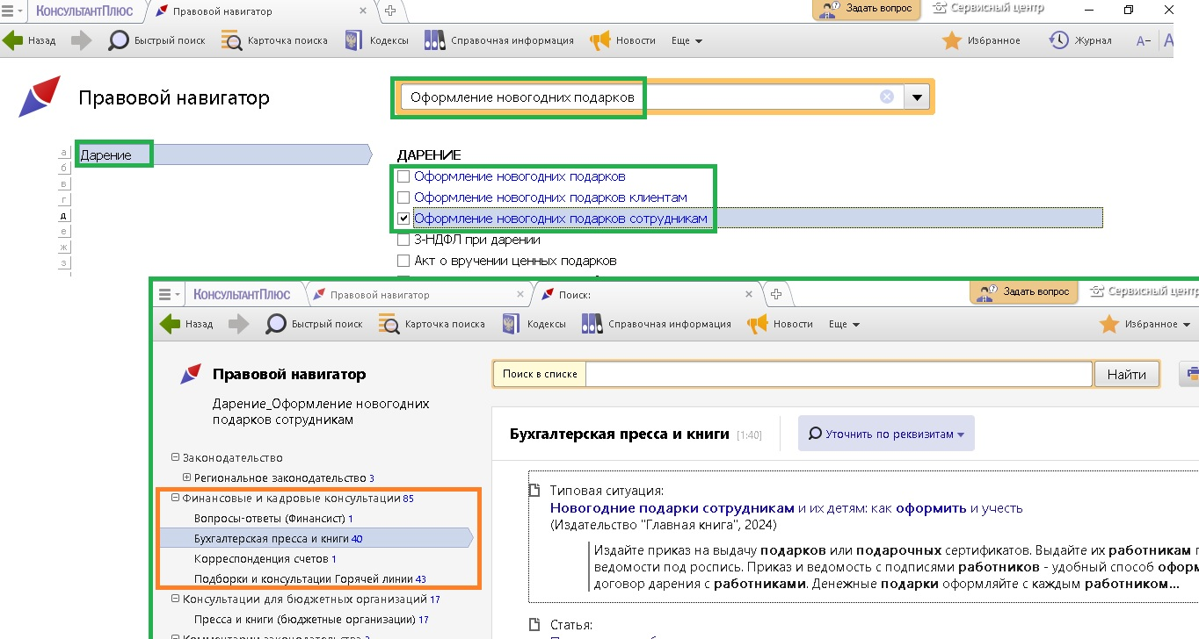

**Налогообложение новогодних подарков**

**НДС**

В строке Правового навигатора напишем «НДС с новогодних подарков».

В теме «НДС» выбираем наиболее подходящий сформированный запрос, выделенный синим цветом.

При построении списка документов, рекомендуем обратить внимание на фирменные материалы КонсультантПлюс, которые находятся в разделах «Финансовые и кадровые консультации» и «Консультаци для бюджетных организаций».

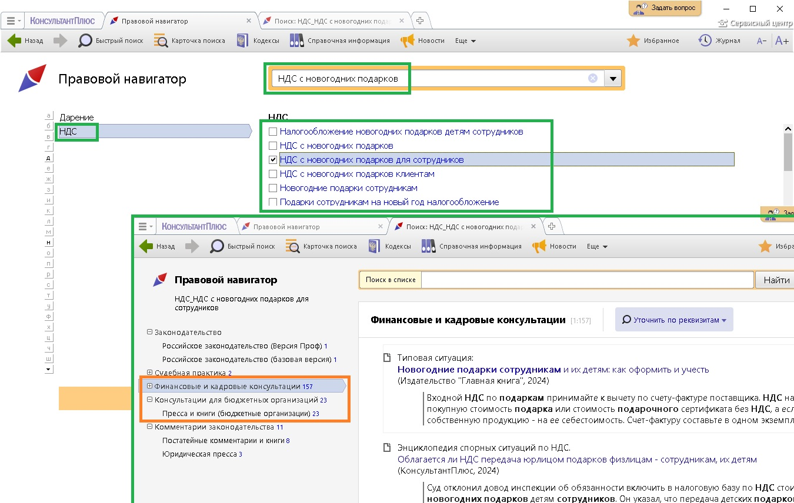

**НДФЛ**

В строке Правового навигатора напишем «НДФЛ с новогодних подарков».

В теме «НДФЛ» выбираем наиболее подходящий сформированный запрос, выделенный синим цветом.

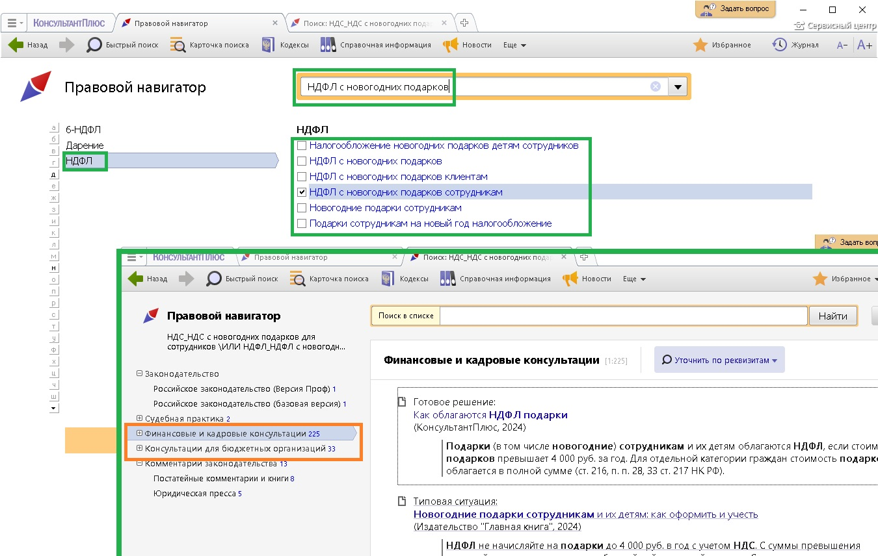

**Практические советы для бухгалтеров**

1. Контроль лимитов  
   Следите, чтобы стоимость подарков не превышала 4000 рублей с учётом НДС. Это снизит налоговую нагрузку.
2. Подготовка документов  
   Избегайте путаницы в списках сотрудников и приказах — это упростит взаимодействие с налоговой.
3. Выбор подарков  
   Ориентируйтесь на практичные и символические подарки, укладывающиеся в налоговые лимиты.